Emilia Aldonza Vidales DNI 10203316X
Curso: Escape Room

BREAK AUT
Hemos dividido la clase de lengua en 3 grupos de 4 alumnos y a cada grupo le daremos una caja rodeada de cadenas cerrada con un candado numérico de 4 cifras y una tarjeta como esta:
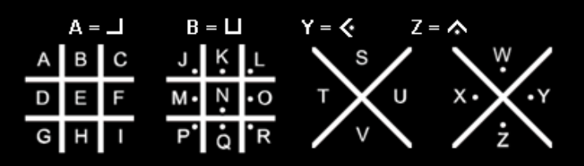
En un lateral pequeño de la caja habrá un marco con celofán rojo en el que se podrá meter por encima una tarjeta que es la que estará en el otro lado de la caja y que será esta:
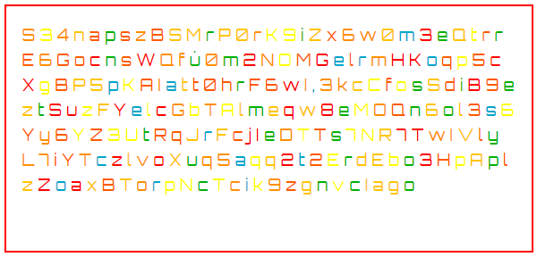
Les pediremos que busquen por el aula la 1º pista para abrir el candado que la meteremos dentro de tres sobres con el número 1º y que colocaremos: uno encima de uno de los altavoces del aula, otro detrás del corcho y el último debajo del tablero de la mesa del profesor, pondremos el mensaje que deben descifrar en el sobre. El mensaje es el mismo en los tres sobres.
El mensaje esta creado en código PIGPEN y será el siguiente.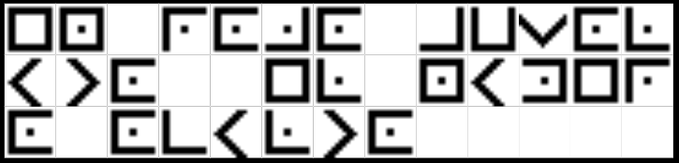

El mensaje dice: EN ROJO ABSOLUTO EL NÚMERO OCULTO.
Una vez descifrado será cuando deban asociarlo al celofán del lateral de la caja y coger la tarjeta de las letras de colores del otro lateral para colocarla detrás del celofán y descifrar el código.
El código es 2- 4- 2-0
En la tarjeta está en letras y redactado así:
El primer número par, siete menos tres y cuatro por cinco.
Esto abrirá el candado y dará acceso a otras pistas para abrir el candado siguiente y así hasta llegar al candado final.

